
Partie 1 : Le BABA pour avoir accès au partage sans problème et avec un maximum d’anonymat !

Je vous donne les grandes lignes, je ne vais pas m’amuser à faire un tuto pour chaque navigateur et chaque fournisseurs internet et chaque box !

Chercher sur internet il y’a d’innombrables tutoriels ! Les liens que je partage sont ce qu’ils sont , je dit cela car j’entend toujours que c’est toujours les vendeurs de vpn ou autre qui font ces posts , je me fout de leur pubs , c’est le seul moyen de vous expliquer sans tout écrire moi-même , c’est aussi simple que cela , et je le redit a chaque fois , vous faites bien ce que vous voulez, mais je fait ce tuto pour ne pas me rabâcher milles fois sur des personnes qui ne connaissent pas comment fonctionne le modèle OSI , les différents protocoles et leurs couches , ce qu’est un paquets « IP » , ce qu’est l’encapsulage et le désencapsulage d’un paquet, je vous donne ces mots pour vos propres recherche , oui , c’est plus complexe que ce que vous croyez et je veux surtout vous dire par ces quelques mots que tout est dans un paquet , tout ! Et surtout ce que vous faites, ce que vous demander et qui vous êtes numériquement !

Je ne peux pas faire plus court et simple car cela va biiiiiieeeennnn plus loin !

Il y’a 3 choses importantes à faire au minimum (selon moi ; après je polémique plus là-dessus car chacun donne son avis sans connaitre l’informatique, donc je vous conseil, après faites ce que vous voulez, je le fais , afin de ne pas à avoir , à réexpliquer sur chaque post indéfiniment comment faire ou pourquoi on me dit « ça ne marche pas » )

1 / changer votre moteur de recherche par défaut, car google déférence tous les sites dit « au contenu illégale ou pas dans leurs politiques de liberté, lollll... » Perso j’utilise DuckDuckGo, mais la aussi vous trouverez un article ou ce moteur de recherche ne veux pas coopéré avec google et ils reçoivent des pressions, donc jusqu’à quand ils référencerons les sites, alors la je ne peux pas vous dire , mais je ne doute pas qu’ils s’y arriverons !

Comment changer votre moteur de recherche :

Ici :https://kinsta.com/fr/blog/comment-changer-moteur-recherche/#:~:text=Cliquez%20sur%20Confidentialité%2C%20recherche%20et,barre%20d%27adresse%20dans%20Edge.

Ou ici : https://fr.wikihow.com/changer-le-moteur-de-recherche-par-défaut-d%27un-navigateur
2 / changer vos DNS sur vos cartes réseaux « ipv4 / ipv6 » avec un serveur privé et référencé dans un lieu où l’on ne peut pas emmerder le monde (oh la suisse c’est bien non) et personnellement et selon les FAI (fournisseurs d’accès internet) faites le directement sur votre box en passant par l’interface.

Pourquoi, car chaque FAI à leurs propres DNS, car c’est eux qui vous dirigent vers la demande de page internet et donc peuvent voir toutes vos activitées contenu dans les paquets lors de l’encapsulage, tout simplement, oui aussi simplement, tout !

Le décapsulage vient à la réception sur votre machine physique, c’est ainsi que cela se passe pour faire simple, aller (encapsulage) / retour (désencapsulage) d’un paquet.

Comment changer ses DNS sur ces cartes réseau :
https://www.futura-sciences.com/tech/questions-reponses/informatique-changer-serveur-dns-windows-10-11890/

Ou tout simplement utiliser un logiciel automatique :
https://www.futura-sciences.com/tech/telecharger/public-dns-server-tool-23182

IPv4 de QUAD 9

- 9.9.9.9 « primaire »
- 149.112.112.112 « secondaire »

IPv6 de QUAD 9

- 2620:fe::fe « primaire »
- 2620:fe::9 « secondaire »

A lire ce que votre FAI peut savoir sur vous :

https://vpnoverview.com/fr/confidentialite/navigation-anonyme/qui-peut-acceder-votre-historique-de-navigation/

Une fois de plus ; il y’a des tutos pour chaque type de box (comment accédé à son interface Freebox par exemple ou autre) ; alors moi-même je les aie changés partout afin d’éviter toutes fuites de paquets lors d’une requête quelconque, une fuite de DNS ça va très très vite, c’est de l’ordre de la milliseconde !

Personnellement j’utilise les DNS de QUAD9, ces serveurs sont hébergés en suisse, et oui en suisse !!!!

Quad9 : https://www.quad9.net/fr/

Le mieux après, c’est de régler le cryptage de sortie de vos DNS (là les FAI n’y voient plus rien du tout), ça je vous l’expliquerai plus tard, à moins que vous y arriviez seul, ce n’est absolument pas compliqué du tout, c’est ici :

https://www.quad9.net/fr/news/blog/dns-crypt-and-more-doh-support-live-via-dnscrypt/

3 / Mettez un VPN qui a une politique no logs, c’est-à-dire qui ne laisse ou n’accumule aucune trace en fichier texte de vos activités !!!!!

Toujours mettre le VPN avant toute ouverture de navigateur ou de logiciel que vous utiliserez pour tel ou tel choses ; car j’ai déjà entendu ceci aussi milles fois, mais j’avais mis mon vpn pourtant et j’ai eu un avertissement (vous m’avez compris dans le terme avertissement) et voilà comment une fuite de dns arrive ! il suffit d’une fuite, oui oui …. Une seule, et le jour du pas chance.

Perso j’utilise cybergost, là c’est pareil chacun fait ce qu’il veut, qu’on me dise ce que l’on veut, chacun est libre de prendre les risques qu’il veut ou dire comme j’ai pu l’entendre milles fois, oh tout ça sert à rien, j’ai jamais rien reçu et blablabla …, bon ben mec toi t’es un bon en informatique de madame IRMA, alors bonne chance pour l’avenir car ça va changer, c’est une certitude !!!

Je vous mets ce lien qui explique très bien ce qu’est une politique no logs, et je le redis c’est pour information, je n’ai aucun intérêt ni avec QUAD9 ni avec CYBERGOST, c’est ce que j’utilise point.

Qu’est-ce qu’une politique no logs : https://www.cyberghostvpn.com/fr_FR/no-logs-vpn

Voilà, vous avez tout maintenant !

Partie 2 : DNSCrypt

1/ le télécharger ici, cliquez sur « DNSCrypt clients for Windows » ou autre selon l’appareil que vous utilisez bien sûr : https://www.dnscrypt.org/#install-dnscrypt

2 / installer le comme tout logiciel, sur votre partition C :

3 / Mettre le fichier «.toml » dans le dossier de résolution qui permet de crypter et décrypter, préparer par QUAD 9 ici : https://www.quad9.net/quad9-resolvers.toml

Le fichier est à copier / coller ici selon votre disque dur C :

C:\Program Files\bitbeans\Simple DNSCrypt x64\dnscrypt-proxy

4/ Pour automatiser un logiciel a l’ouverture :

Il suffit habituellement de mettre son exécutable dans le dossier « Démarrage » que vous trouverez dans « Tous les programmes »

Mais là ça ne fonctionne pas, donc on va procéder avec le « Planificateur de taches »

Pour accéder, facilement au planificateur de taches :

1 / appuyer sur les touches en même temps « Windows + R » afin que la petite fenêtre exécuter s’ouvre.

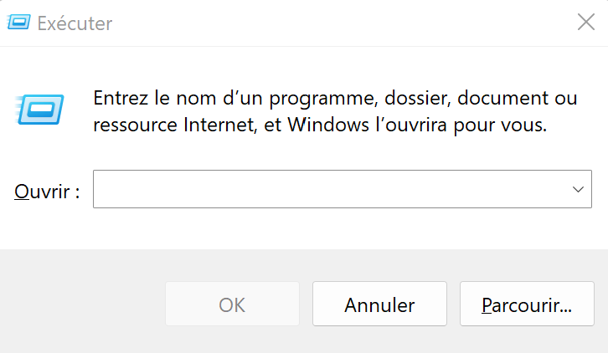

2 / écrire à l’intérieur la commande : Taskschd.msc

3 / Cette fenêtre s’ouvre :

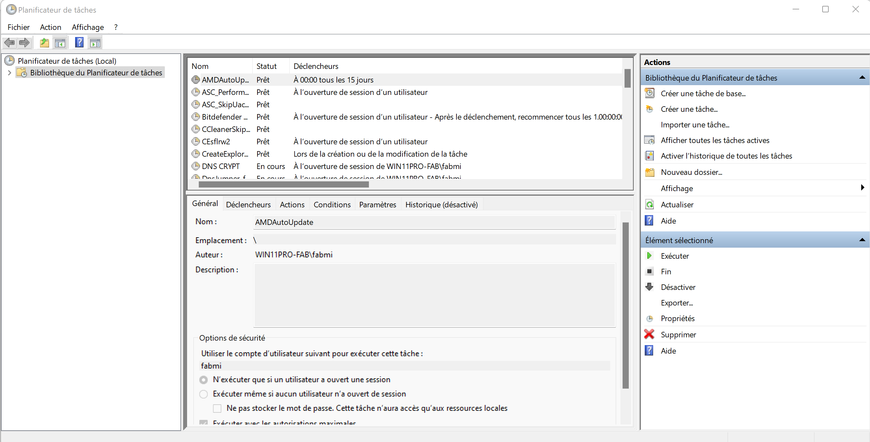

4 / Dans les options de droite « cliquez sur créer une tache de base… »

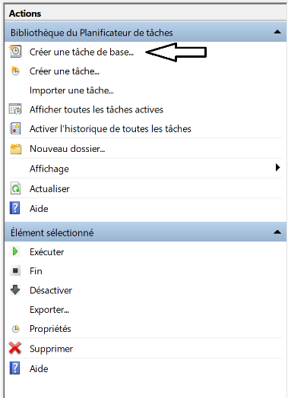

5 / Plusieurs actions sur les fenêtres qui se suivent :

- Donner le nom que vous voulez comme « DNSCRYPT »
- Mettez une description (facultatif)
- Cliquez sur « suivant »
- Mettez sur « Quand j’ouvre une session »
- Cliquez sur « suivant »
- Laissez sur « Démarrer un programme »
- Cliquez sur « suivant »
- Cliquez sur « Parcourir » et allez manuellement chercher dans vos dossiers l’exécutable, puis cliquez sur « ouvrir » :

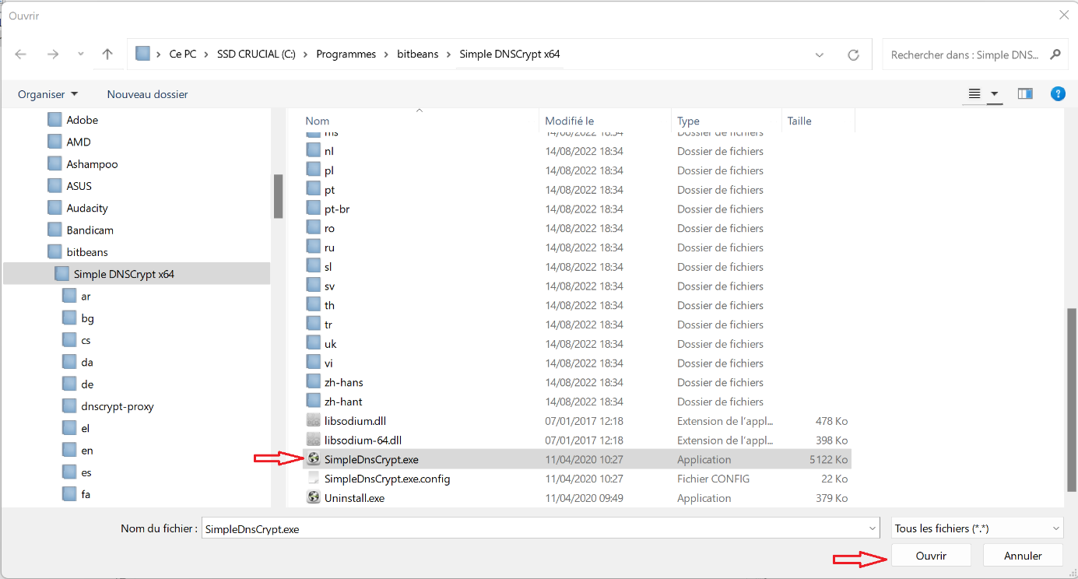

6 / Le chemin s’affiche automatiquement, puis cliquez sur « suivant » :

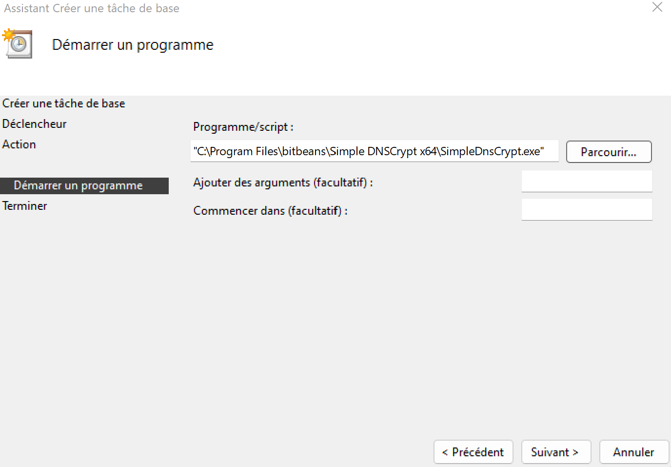
7/ Cocher « Ouvrir les propriétés de cette tâche quand j’aurai cliqué sur Termier » et donc cliquer sur « Terminer »

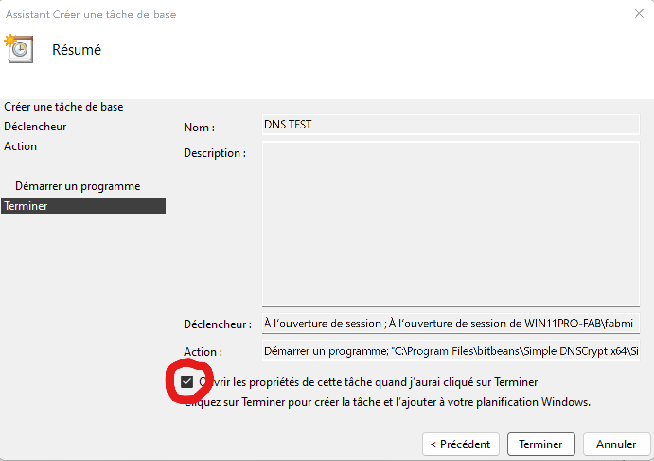

8/ Cocher et sélectionner ce que j’ai mis en rouge, faites ainsi puis cliquez sur OK.

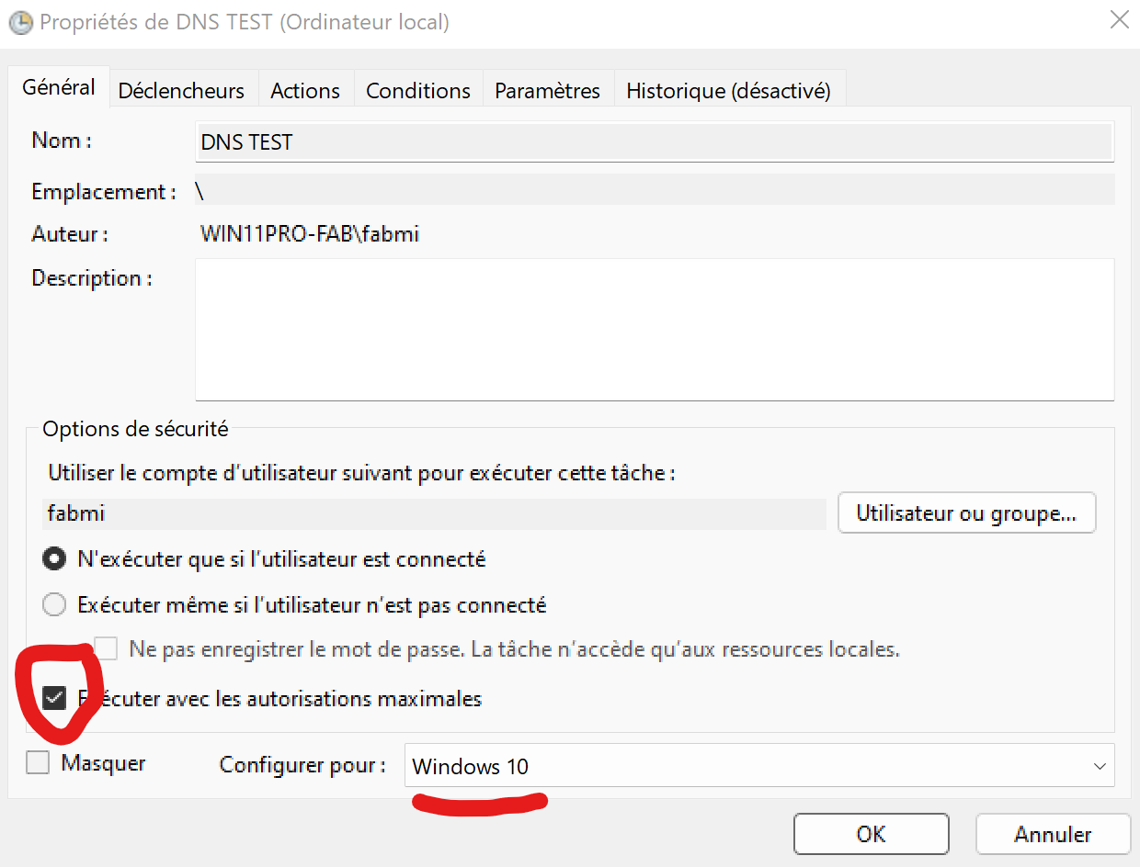
9 / Dernière action a faire, cliquez sur l’onglet « Action » , puis cliquez sur « Modifier… »
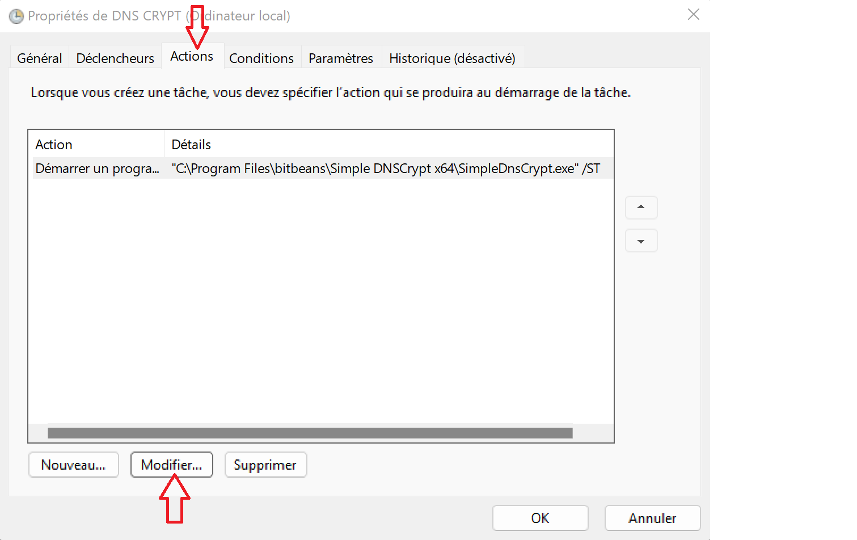

10 / Ecrire « /ST » dans Ajouter des arguments ; puis cliquez sur OK, prochaine fenêtre OK et voilà.
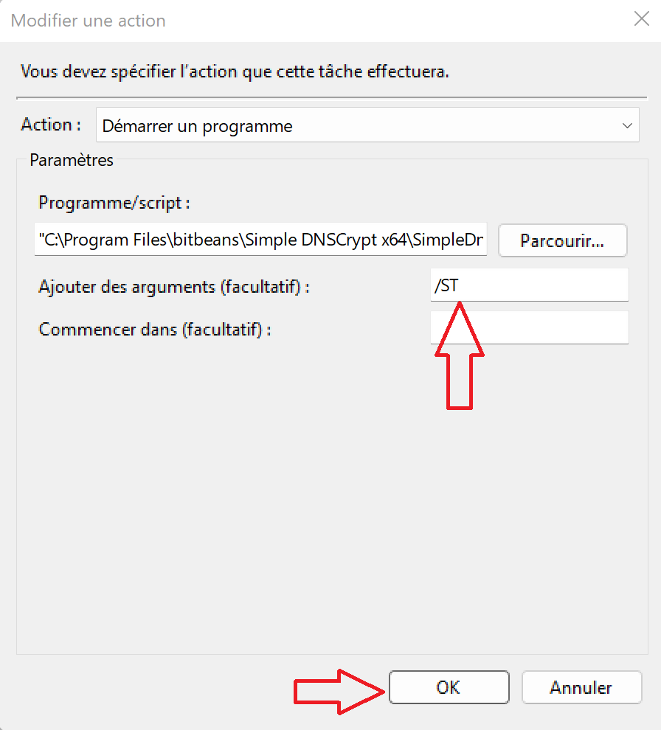

Tout est fini, vous n’avez plus qu’à redémarrer votre PC et voilà.
Vous aurez l’icone apparente en bas à droite :

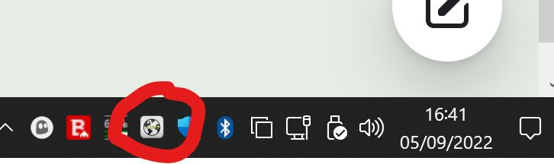

EXPLICATIONS : a savoir pour votre compréhension avec des mots simples :

Une fois ceci fait, DNSCrypt est déjà prêt automatiquement, je ne vais pas rentrer dans les détails de ce logiciel car il y’a plein de possibilité de proxy, de résolveur de DNS différents, mais on n’a pas besoin de s’éparpillés dans tout ça, car le fichier Quad9 est déjà paramétrés.

Je me demande toujours pourquoi ce logiciel n’a pas l’option « ouverture automatique au lancement de l’ordinateur » , je ne l’ai pas vérifié , mais a mon avis , le service s’ouvre certainement a l’ouverture du logiciel , mais comme j’aime avoir connaissance qu’il est bien ouvert et actif , on ne va pas s’amusez a regarder a chaque fois dans le gestionnaire de tache qu’il est bien ouvert , alors on va automatisé son ouverture a l’ouverture de l’ordinateur , car oui dès qu’on allume l’ordinateur il y’a déjà des échanges en arrière-plan entre nous et le FAI « merci à Microsoft et le fait qu’on soit obligé de dire oui à toutes les conditions » donc c’est à ce moment-là et bien d’autres « pratiquement tout ce que l’on fait » et oui , tout ….. que nos logs partent à nos chers espions, et ceci m’embête bel et bien, et la CNIL « Commission nationale de l'informatique et des libertés » le sait bel et bien !!!!

Alors Non je suis désolé, on en sait énormément sur nous a notre insu depuis trèèèès longtemps, je ne vous ne l’apprend certainement pas !

Il existe bien des petits logiciels qui bloque certaines connexions et efface les logs, mais je le redis, ça c’est une chose, mais ce que vous faites sur internet en est une autre, et si vous jouer à un jeu ou visionner un film, ou télécharger légalement ou non un film c’est de votre responsabilité, ... ça ne regarde personne, sauf demande de la justice expressément faites !

Moi je vous explique légalement ce que vous avez le droit de faire pour être libre sur votre propre machine qui est dans la loi expliquer « comme votre logement numérique », c’est exactement pareil, votre machine est votre droit d’y faire ce que vous voulez, oui, oui c’est ainsi écrit dans la loi numérique !

Pour info, et encore à savoir :

La loi Informatique et Libertés :
https://www.cnil.fr/fr/la-loi-informatique-et-libertes

Le règlement général sur la protection des données – RGPD :
https://www.cnil.fr/fr/reglement-europeen-protection-donnees

Il faut une enquête d’un juge, pour avoir le droit de perquisitionner votre machine et que votre FAI demande à ouvrir vos logs !!!!

Mais les FAI on le droit de vous coupez la ligne s’il s’avère que vous télécharger illégalement ou que vous regardez des contenus protégés par le copyright !

Officiellement il se dit que vos logs ne sont pas ouvert dans leur contenu, mais on ne sait pas en vérité nous consommateur, car ceci est un énorme bizness et certainement qu’il y’a des vides légales dans les textes de loi « c’est mon avis et je suis libre de pensée cela », donc si un FAI veux voir ce qu’il veut sur tel ou tel personne , il le peut , je ne dis pas qu’ils le font , mais ils peuvent factuellement !

Ce qui est sur , c’est que dans vos logs « ils savent quelle protocoles vous utilisez , ce que vous transmettez , à quelle heure et pendant combien de temps , exemple de protocoles IP/TV « télévision par IP » ; IMAP « email » ; HTML « page internet encodé en html » je vous donne que deux ,trois exemple sinon j’y passerai une page , voilà pour votre connaissance personnelle : https://waytolearnx.com/2019/05/liste-des-protocoles-internet.html

Il vous faut savoir qu’un paquet internet « peut importer sa nature et son contenu » est composé de plein de choses « a vous de voir comment est composé un paquet internet et surtout son entête , la aussi j’y passerai une page, j’essaye juste de vous faire comprendre que quand un paquet est désencapsulé a l’arrivé du serveur de votre FAI , tout ceci est visionnable si ils le souhaitent , pour l’instant on nous dit que seul les LOGS sont regarder par sécurité , mais vous avez compris qu’il y’a l’officiel et les choses officieuses , bien sûr ….. »

Je vais m’arrêter la l’explication , sinon cela serai trop long , comme je vous l’ai dit pour les personne qui ne connaissent pas l’informatique , les mots clés sont déjà d’apprendre comment un ordinateur fonctionne « et au passage à chaque signal carrée électrique un paquet est passée arrivé ou partie « au passage vos smartphones c’est le même fonctionnement » , connaitre les différentes couches du modèle OSI « système ayant mis de l’ordre matériellement afin que mondialement tout le monde fonctionne de la même façon, car avant c’était le bordel selon chaque constructeur et les différents problème de compatibilités entre matériels » , les différents protocoles vous permettes de comprendre par ou passe chaque logiciels et fonction de celui-ci dans les différentes couches du modèle OSI .

Et donc pour finir, l’encapsulage d’un paquet internet et le désencapsulage comportent tout ce que je viens de vous décrire et tout ceci se passe en microsecondes selon la vitesse de votre processeur et de vos autres composants et la connexion internet « mais là c’est un autre sujet » !

Je vous explique le plus simplement du monde, avec des mots simples comment le dialogue se fait entre vous et les serveurs « peu importe les serveurs, et donc surtout ceux de votre FAI ».

Voila pourquoi on passe par un VPN ou qu’a mon sens le cryptage de DNS est devenu primordial !

Au passage il y’aurait aussi beaucoup de choses à dire sur les cookies, mais voilà avec un VPN et un Cryptage des DNS ceci est très utile, ça ne les empêche pas de savoir ce que vous faites, mais ils le ne sauront pas qui c’est qui fait, c’est MARIE qui l’a fait !!! Mdr !!!

J’espère que je ne vous ai pas trop souler, mais faut bien comprendre le minimum !

